**TUẦN 1: XEM TÀI LIỆU, CODE BÀI TẬP JAVA CƠ BẢN**

Nhóm 07 - Thành viên nhóm

1. Huỳnh Ngọc Tịnh - 14056221 (Nhóm trưởng)
2. Nguyễn Bá Anh Minh - 14073861
3. Lâm Quốc Bửu – 14023991
4. Nguyễn Thành Tin - 15056881

*Tên ứng dụng:***CHƯƠNG TRÌNH QUẢN LÝ HỆ THỐNG THƯ VIỆN**

*Tên Topic:* ***SEND/RECEIVE MAIL***

Thời gian thực hiện: Từ 15/08/2017 đến 24/10/2017 (10 tuần)

**Ôn lại bài tập: Lập trình Java căn bản** *(Nhóm thực hiện)*

* Thực hành: Thiết kế và hiện thực giao diện

“GIẢI PHƯƠNG TRÌNH BẬC HAI”

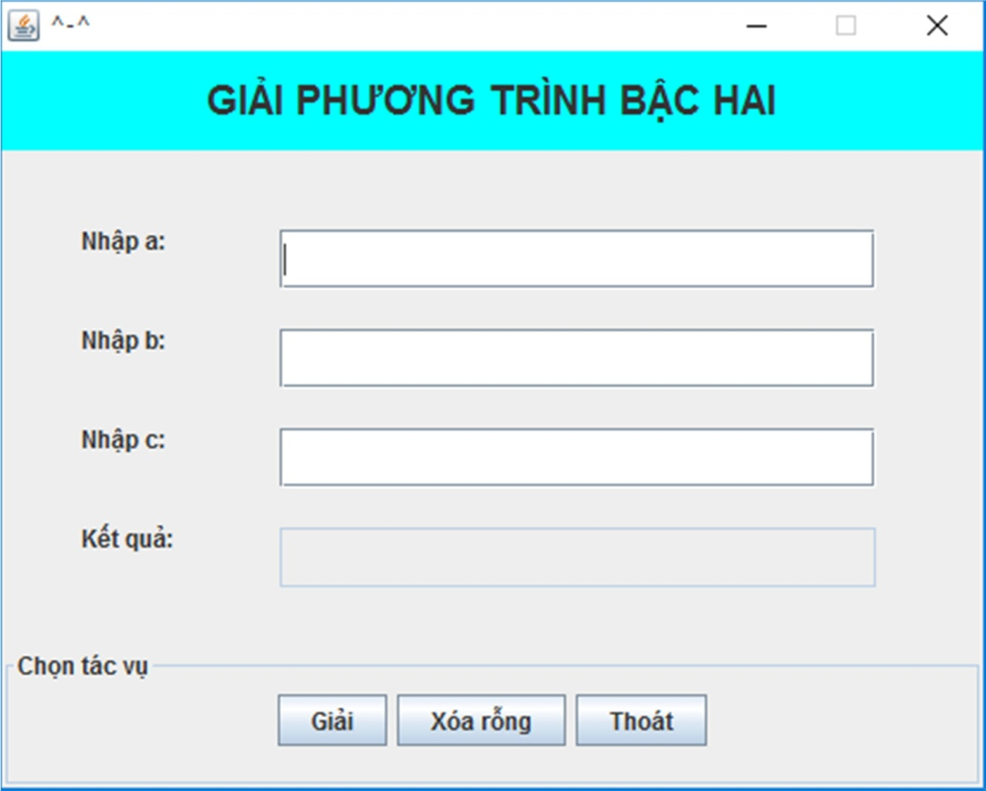

package iuh.java.btTuan01;

import java.awt.BorderLayout;

import java.awt.Color;

import java.awt.Font;

import java.awt.event.ActionEvent;

import java.awt.event.ActionListener;

import javax.swing.BorderFactory;

import javax.swing.JButton;

import javax.swing.JFrame;

import javax.swing.JLabel;

import javax.swing.JPanel;

import javax.swing.JTextField;

public class PhuongBac2 extends JFrame implements ActionListener{

private JButton butonGiai;

private JButton lblThoat;

private JButton lblXoa;

private JTextField txta;

private JTextField txtkq;

private JTextField txtc;

private JTextField txtb;

public PhuongBac2() {

setSize(600, 400);

setTitle("PHƯƠNG TRÌNH BẬC 2");

setDefaultCloseOperation(EXIT_ON_CLOSE);

setLocationRelativeTo(null);

setResizable(false);

creatGUI();

}

private void creatGUI() {

JPanel panelN;

add(panelN = new JPanel(), BorderLayout.NORTH);

panelN.setBackground(Color.CYAN);

JLabel lblTieuDe;

panelN.add(lblTieuDe = new JLabel("Giải Phương Trình Bậc 2"));

lblTieuDe.setFont(new Font("arial", Font.BOLD,20));

JPanel panelC;

add(panelC = new JPanel(), BorderLayout.CENTER);

panelC.setLayout(null);

JLabel lblA, lblB, lblC, lblKQ;

panelC.add(lblA = new JLabel("Nhập a"));

int x=30, y=30, width=100, height=30;

lblA.setBounds(x, y, width, height);

panelC.add(lblB = new JLabel("Nhập b"));

y+=50;

lblB.setBounds(x, y, width, height);

panelC.add(lblC = new JLabel("Nhập c"));

y+=50;

lblC.setBounds(x, y, width, height);

panelC.add(lblKQ = new JLabel("Kết quả"));

y+=50;

lblKQ.setBounds(x, y, width, height);

panelC.add(txta = new JTextField());

x+=50;y=30;width=300;height=30;

txta.setBounds(x, y, width, height);

panelC.add(txtb = new JTextField());

y+=50;

txtb.setBounds(x, y, width, height);

panelC.add(txtc = new JTextField());

y+=50;

txtc.setBounds(x, y, width, height);

panelC.add(txtkq = new JTextField());

y+=50;

txtkq.setBounds(x, y, width, height);

txtkq.setEditable(false);

JPanel panelS;

add(panelS = new JPanel(), BorderLayout.SOUTH);

panelS.setBorder(BorderFactory.createTitledBorder("Chọn chức năng"));

panelS.add(butonGiai = new JButton("Giải"));

panelS.add(lblXoa = new JButton("Xóa"));

panelS.add(lblThoat = new JButton("Thoát"));

butonGiai.addActionListener(this);

lblThoat.addActionListener(this);

lblXoa.addActionListener(this);

}

public static void main(String[] args) {

new PhuongBac2().setVisible(true);

}

@Override

public void actionPerformed(ActionEvent e) {

Object o = e.getSource();

if (o.equals(lblThoat))

{

System.out.println("Good Bye");

System.exit(0);

}

else if (o.equals(lblXoa))

{

txta.setText("");

txtb.setText("");

txtc.setText("");

txtkq.setText("");

txta.requestFocus();

}

else if (o.equals(butonGiai))

{

double delta=0.0;

int x = new Integer(txta.getText());

int y = new Integer(txtb.getText());

int z = new Integer(txtc.getText());

delta =y*y - 4*x*z;

txtkq.setText(" " +Math.sqrt(delta));

}

}